ONGO LOGXPRO

Hướng dẫn sử dụng hệ thống
Tài liệu 07 — Quản trị hệ thống – Người dùng & Phân quyền (Admin)
Cập nhật: 29/10/2026
Giao diện tham chiếu: https://logx-dev.sonthanh.net.vn

Mục lục
07 — Quản trị hệ thống – Người dùng & Phân quyền (Admin) 3
1. Phần A – Đăng nhập và quên mật khẩu 3
A1. Đăng nhập 3
A2. Quên mật khẩu 3
A3. Menu tài khoản 4
2. Phần B – Phân quyền: Bộ phận 5
B1. Thêm bộ phận 5
B2. Chỉnh sửa bộ phận 6
B3. Vô hiệu hóa bộ phận 6
B4. Xóa bộ phận 6
3. Phần C – Phân quyền: Vai trò 7
C1. Xem vai trò 7
C2. Thêm vai trò 7
C3. Chọn / chỉnh sửa quyền của vai trò 8
C4. Chỉnh sửa thông tin vai trò 8
C5. Vô hiệu hóa và xóa vai trò 9
4. Phần D – Phân quyền: Người dùng 9
D1. Tìm và xem người dùng 10
D2. Thêm người dùng 10
D3. Chỉnh sửa người dùng và gán vai trò 11
D4. Reset mật khẩu mặc định 12
D5. Vô hiệu hóa tài khoản 13
D6. Xem và xuất quyền hiệu lực 13

07 — Quản trị hệ thống – Người dùng & Phân quyền (Admin)

1. Phần A – Đăng nhập và quên mật khẩu
Phần này dành cho mọi người dùng, không riêng Admin.

A1. Đăng nhập
- Mở trang đăng nhập, nhập Email hoặc tên đăng nhập và Mật khẩu.
- Bấm “Đăng nhập”.
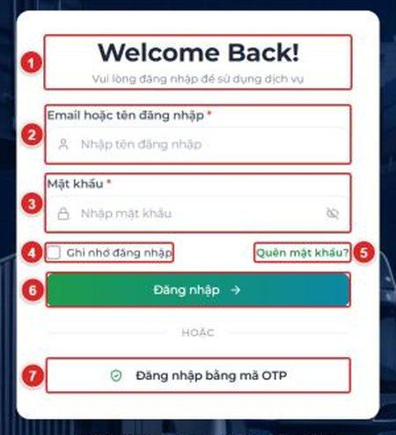
Hình 07-01. Màn hình đăng nhập.
Lưu ý
- Hiện chưa phát triển chức năng Đăng nhập bằng mã OTP

A2. Quên mật khẩu
- Ở màn đăng nhập, bấm “Quên mật khẩu?”.
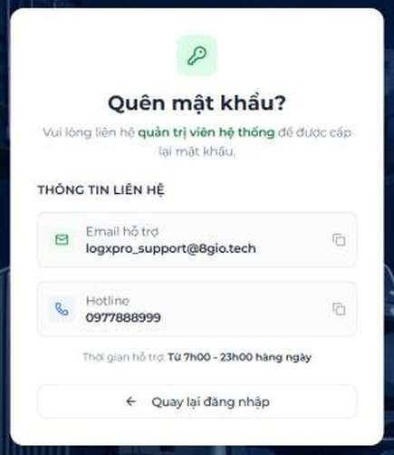
Hình 07-02. Màn Quên mật khẩu.
Lưu ý
- Hệ thống không tự gửi mật khẩu mới qua email. Mật khẩu do Admin cấp lại bằng nút “Reset mật khẩu mặc định” (mục D4).
- Trong menu Tài khoản không có mục “Đổi mật khẩu”.

A3. Menu tài khoản
- Bấm vào tên của bạn ở góc phải trên.
- Chọn “Thông tin tài khoản”, “Đồng bộ dữ liệu” hoặc “Đăng xuất”.
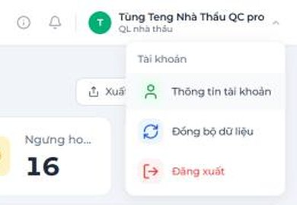
Hình 07-03. Menu Tài khoản.

2. Phần B – Phân quyền: Bộ phận
Vào menu CẤU HÌNH → Phân quyền, chọn tab Bộ phận.
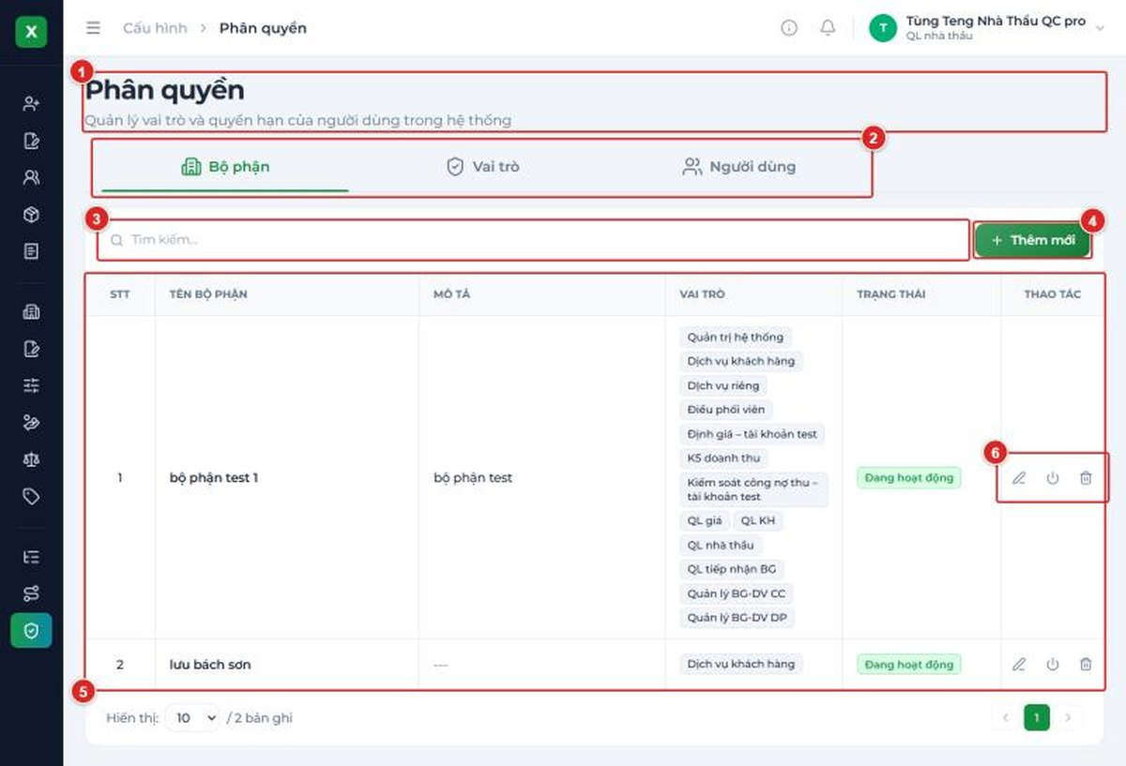
Hình 07-04. Tab Bộ phận.

B1. Thêm bộ phận
- Bấm “Thêm mới” → popup “Thêm bộ phận”.
- Nhập Tên bộ phận (bắt buộc); tùy chọn tích các vai trò đưa vào bộ phận và nhập Mô tả.
- Bấm “Thêm” (hoặc Hủy).
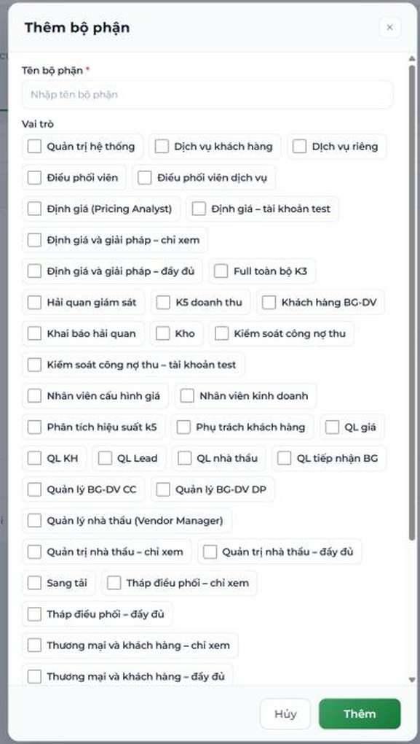
Hình 07-05. Popup “Thêm bộ phận”.

B2. Chỉnh sửa bộ phận
- Bấm biểu tượng bút ở cột Thao tác → popup “Chỉnh sửa bộ phận”.
- Sửa tên, mô tả hoặc tích / bỏ tích vai trò.
- Bấm “Lưu”.

B3. Vô hiệu hóa bộ phận
- Bấm biểu tượng Vô hiệu hóa bộ phận ở cột Thao tác.
- Ở popup xác nhận, bấm “Vô hiệu hóa” (hoặc Huỷ).

B4. Xóa bộ phận
- Bấm biểu tượng Xóa bộ phận ở cột Thao tác.
- Ở popup xác nhận, bấm “Xóa bộ phận”.
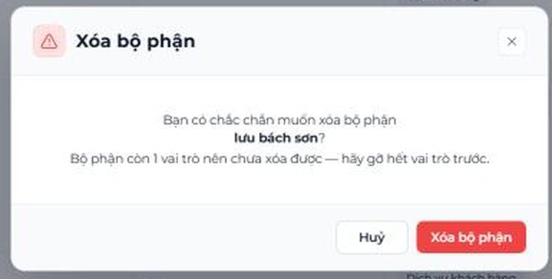
Hình 07-06. Popup Xóa bộ phận khi bộ phận còn vai trò.
Lưu ý
- Bộ phận còn vai trò thì chưa xóa được (“Bộ phận còn [N] vai trò nên chưa xóa được”). Mở Chỉnh sửa bộ phận, bỏ tick hết vai trò rồi xóa lại.

3. Phần C – Phân quyền: Vai trò
Vào tab Vai trò: khung trái là danh sách vai trò, khung phải là chi tiết vai trò đang chọn.
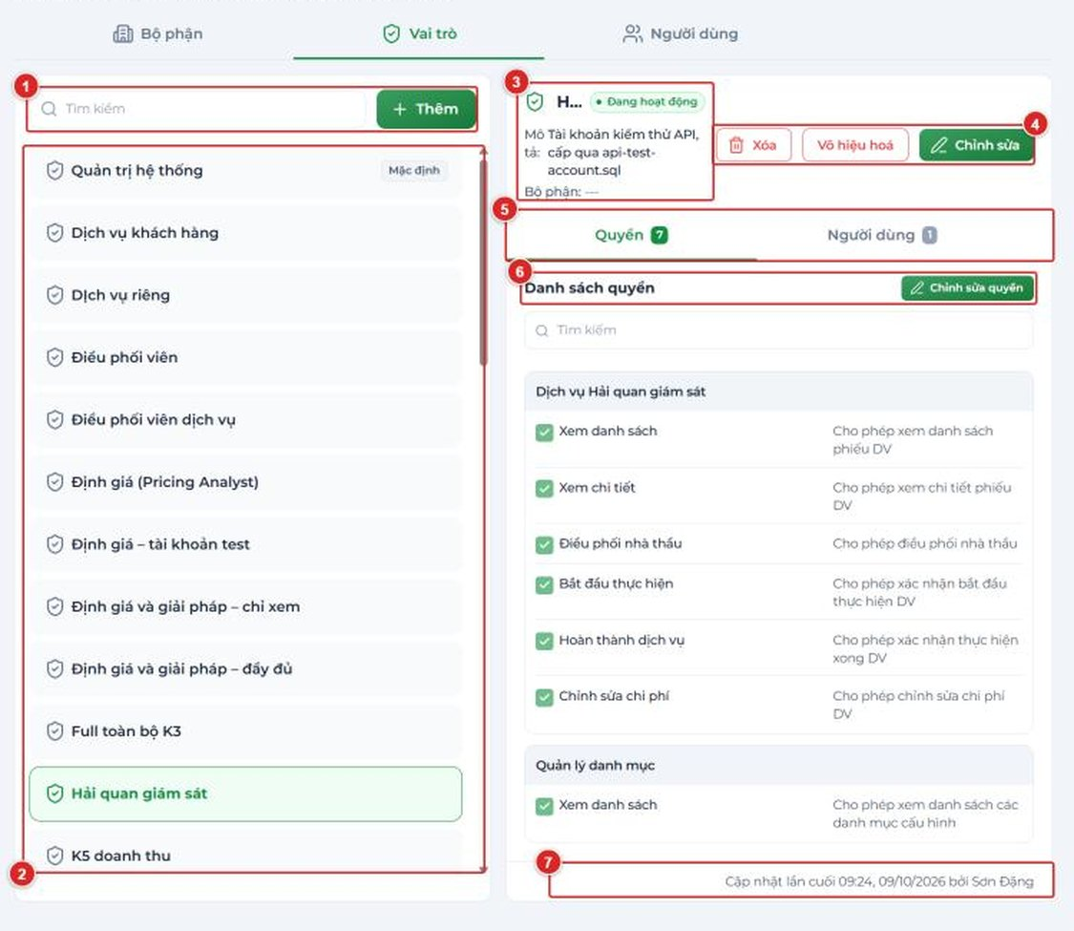
Hình 07-07. Tab Vai trò.

C1. Xem vai trò
- Bấm một vai trò ở khung trái.
- Xem Mô tả, Bộ phận, tab Quyền và tab Người dùng ở khung phải.

C2. Thêm vai trò
- Bấm “Thêm” ở khung trái → popup “Thêm vai trò mới”.
- Chọn Bộ phận, nhập Tên vai trò (bắt buộc) và Mô tả.
- Bấm “Thêm” (hoặc Hủy).
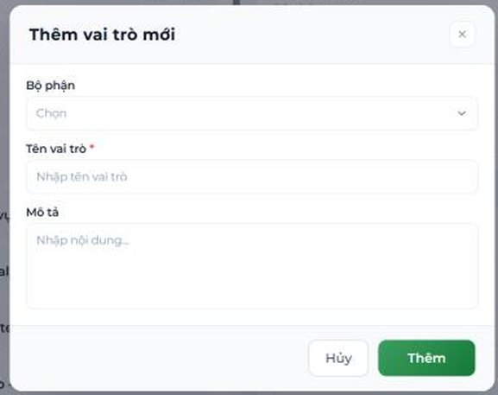
Hình 07-08. Popup “Thêm vai trò mới”.

C3. Chọn / chỉnh sửa quyền của vai trò
- Chọn vai trò ở khung trái.
- Ở mục Danh sách quyền, bấm “Chỉnh sửa quyền”.
- Tích chọn quyền cần cấp (27 nhóm quyền, mỗi nhóm có ô Chọn tất cả).
- Bấm “Lưu” (hoặc Hủy để bỏ thay đổi).
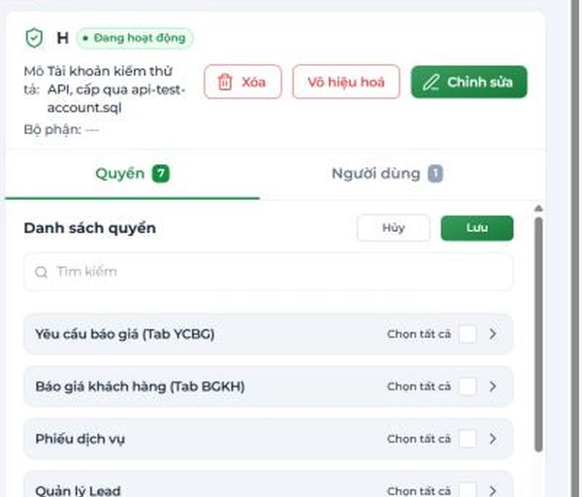
Hình 07-09. Vai trò ở chế độ Chỉnh sửa quyền.
Lưu ý
- Muốn một chức năng hiện ra, vai trò phải có quyền Xem danh sách của chức năng đó; các quyền Tạo / Chỉnh sửa / Xác nhận… là quyền bổ sung.
- Quyền của mỗi vai trò độc lập: vai trò K1 không tự có quyền K5 và ngược lại.
- Quyền của vai trò chỉ sửa được ở nút “Chỉnh sửa quyền”, không phải lúc tạo vai trò.

C4. Chỉnh sửa thông tin vai trò
- Chọn vai trò → bấm “Chỉnh sửa” (không dùng cho vai trò mặc định) → popup “Chỉnh sửa vai trò”.
- Sửa Bộ phận, Tên vai trò, Mô tả.
- Bấm “Lưu”.

C5. Vô hiệu hóa và xóa vai trò
- Chọn vai trò ở khung trái.
- Bấm “Vô hiệu hoá” (tạm ngừng) hoặc “Xóa” ở khung phải.
- Xác nhận ở popup: “Vô hiệu hóa” / “Xóa vai trò” (hoặc Huỷ).
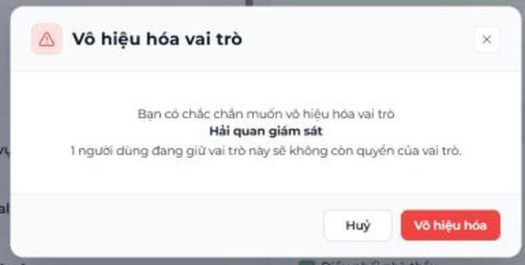
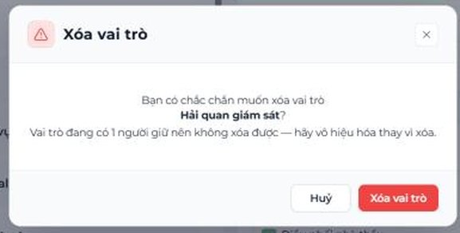
Hình 07-10. Popup “Vô hiệu hóa vai trò” (nêu số người dùng sẽ mất quyền) và popup “Xóa vai trò” khi vai trò còn người giữ.
Lưu ý
- Chỉ xóa được vai trò không còn người dùng nào giữ (“Vai trò đang có N người giữ nên không xóa được”). Muốn tạm ngừng, dùng Vô hiệu hoá (có thể kích hoạt lại sau).

4. Phần D – Phân quyền: Người dùng
Vào tab Người dùng: khung trái là danh sách người dùng, khung phải là chi tiết người dùng đang chọn.
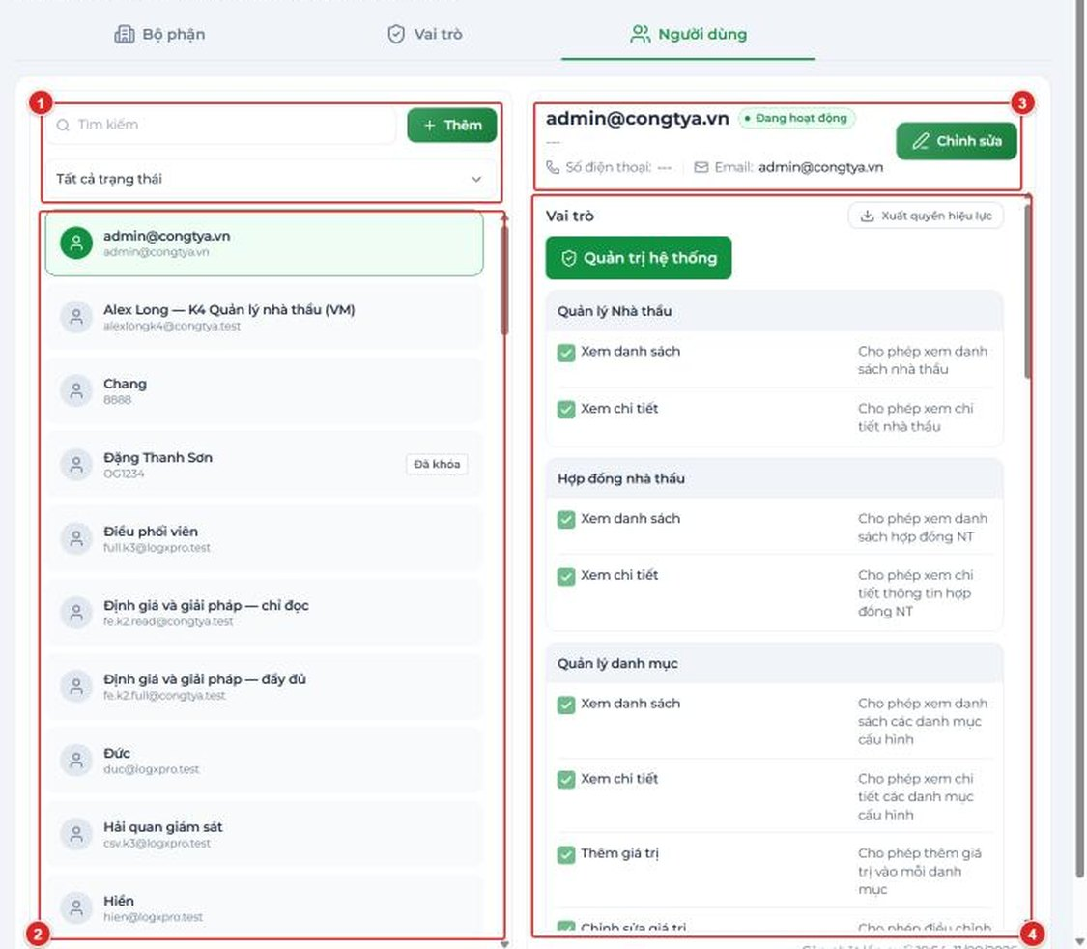
Hình 07-11. Tab Người dùng.

D1. Tìm và xem người dùng
- Gõ tên, email hoặc mã nhân viên vào ô Tìm kiếm; dùng ô lọc để chỉ xem Đang hoạt động hoặc Đã khóa.
- Bấm một người dùng ở khung trái để xem chi tiết ở khung phải.

D2. Thêm người dùng
- Bấm “Thêm” ở khung trái → popup “Thêm mới người dùng”.
- Nhập Mã nhân viên, Họ và tên, Email (bắt buộc) và Số điện thoại; chọn Bộ phận và tích Vai trò cần gán.
- Bấm “Thêm” (hoặc Hủy).
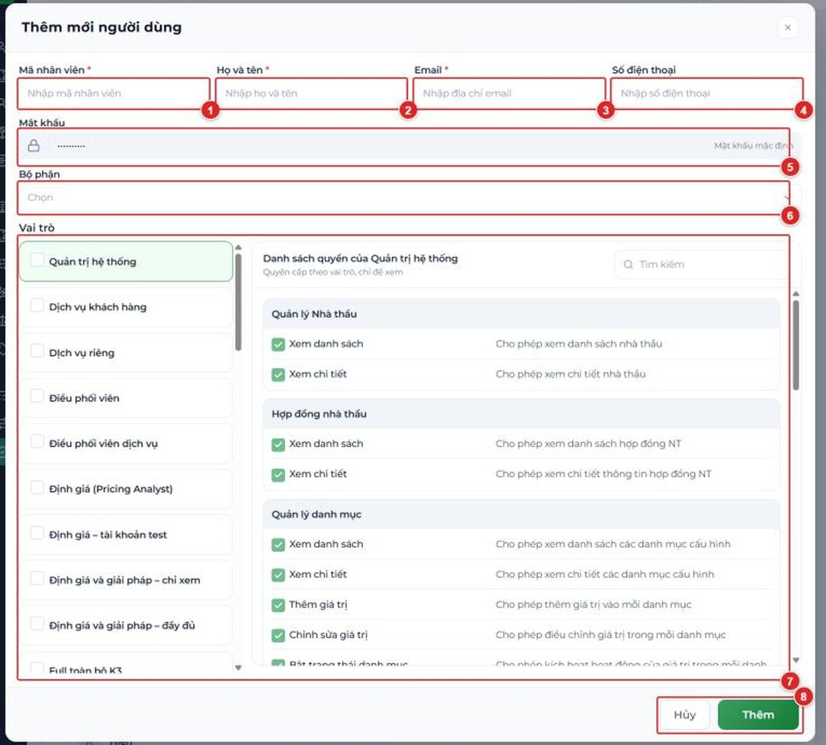
Hình 07-12. Popup “Thêm mới người dùng”.
Lưu ý
- Ô Mật khẩu được điền sẵn mật khẩu mặc định. Hệ thống không tự gửi email thông tin tài khoản – Admin thông báo email đăng nhập và mật khẩu ban đầu cho người dùng qua kênh an toàn.
- Người dùng chưa gán vai trò vẫn đăng nhập được nhưng sẽ không thấy chức năng nghiệp vụ nào.

D3. Chỉnh sửa người dùng và gán vai trò
- Chọn người dùng → bấm “Chỉnh sửa” ở khung phải → popup “Chỉnh sửa người dùng”.
- Sửa Mã nhân viên, Họ và tên, Email, Số điện thoại, Bộ phận; tích thêm vai trò để gán, bỏ tick để gỡ.
- Bấm “Lưu” (hoặc Hủy).
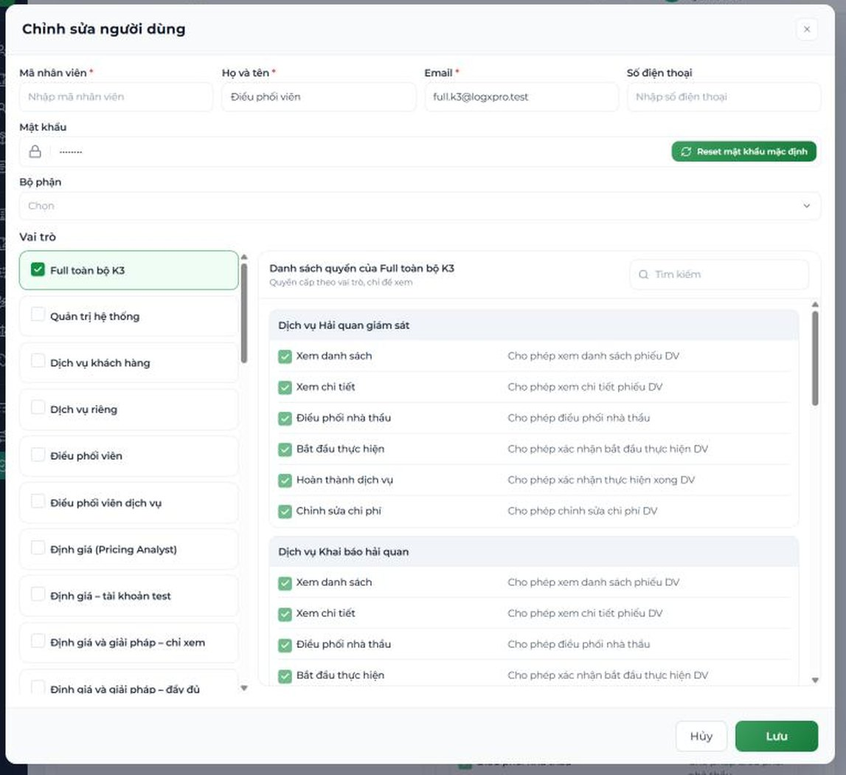
Hình 07-13. Popup “Chỉnh sửa người dùng”.
Lưu ý
- Một người có thể giữ nhiều vai trò; quyền hiệu lực là tổng hợp quyền của các vai trò đã gán.

D4. Reset mật khẩu mặc định
- Chọn người dùng → bấm “Chỉnh sửa”.
- Ở dòng Mật khẩu, bấm “Reset mật khẩu mặc định” (hiện dòng “Đã reset về mật khẩu mặc định”).
- Bấm “Lưu” để áp dụng.
- Thông báo mật khẩu mặc định cho người dùng qua kênh an toàn.
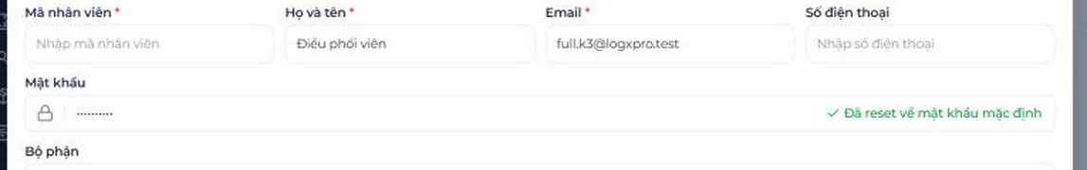
Hình 07-14. Dòng Mật khẩu sau khi bấm Reset mật khẩu mặc định.
Lưu ý
- Nút Reset không hỏi xác nhận – chỉ bấm khi đúng người dùng cần cấp lại mật khẩu. Bấm Hủy thì mật khẩu hiện tại giữ nguyên.
- Giá trị mật khẩu mặc định do quản trị hệ thống công bố nội bộ, tự thông báo cho người dùng.

D5. Vô hiệu hóa tài khoản
Bấm nút “Vô hiệu hóa” để khóa tài khoản của người dùng. Nếu muốn mở lại thì bấm lại.
Chỉ có thể vô hiệu hóa tài khoản khi tài khoản đó không có công việc nào cần sử lý.
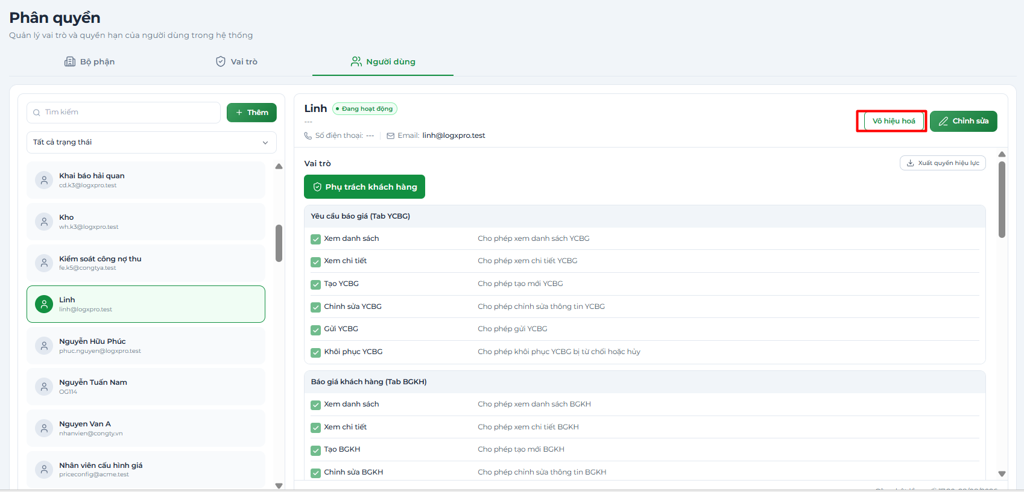
Hình 07-15. Màn tab Người dùng chứa nút Vô hiệu hóa

D6. Xem và xuất quyền hiệu lực
- Chọn người dùng ở khung trái.
- Xem mục Vai trò và cây quyền hiệu lực ở khung phải – cho biết người dùng thực sự làm được gì.
- Bấm “Xuất quyền hiệu lực” để xuất danh sách quyền ra file.
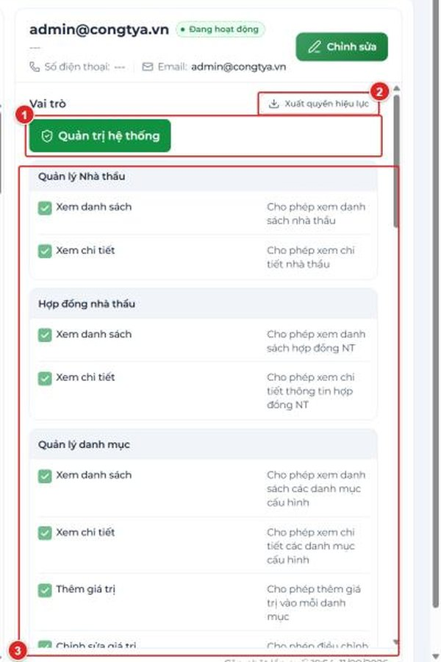
Hình 07-16. Khung chi tiết người dùng: vai trò, nút Xuất quyền hiệu lực và cây quyền hiệu lực.

